Configuración de la red

Dimensiones de la red | Red 1  OMEGA 7 250 | Red 2 OMEGA 200 | Otras redes
Altura de la abertura de la boca de la red (m) | 22 | 16
Ancho de la abertura de la boca de la red (m) | 40 | 32
Longitud total de la red (m) (incluido el copo, medido a lo largo de la línea central de la red | 119.2 | 106.80
Altura de la abertura de la boca del copo (m) | 3.40 | 3.40
Ancho de la abertura de la boca del copo (m) | 3.40 | 3.40
Longitud del copo (m) | 30 | 23
Luz de malla del copo (mm) (con la malla estirada) | 14-16 | 14-16
Diagrama de la red(es):
Para cada red, o cambio en la configuración de la red, incluir referencia al diagrama de la red correspondiente del archivo de artes de pesca de la CCRVMA (www.ccamlr.org/node/74407) si se encuentra allí, o presentar un diagrama y una descripción detallados a la siguiente reunión de WG-EMM. Los diagramas de la red deben incluir:
1. Longitud y ancho de cada paño del arrastre (en suficiente detalle para permitir el cálculo del ángulo de cada paño con respecto al flujo del agua).
2. Luz de malla (medida interna de la malla estirada siguiendo el procedimiento de la Medida de Conservación 22-01), forma (p. ej., rombo) y material (p.ej., polipropileno):

Redes diseñadas por Egersund Tral (post@egersund-tra.no)

Se utilizan mallas romboides (diamante), siendo la mayor parte de los paños de red de polietileno (magnet).

3. Construcción de la red (p. ej., con nudos, fundida):

Hay partes de la red con nudos y otras sin nudos.

4. Detalles de las cintas utilizadas dentro de la red de arrastre (diseño, ubicación en los paños, indicar ‘ninguna’ si no están siendo utilizadas); las cintas evitan que el kril obstruya la red o escape:

No se utilizan cintas en la red.

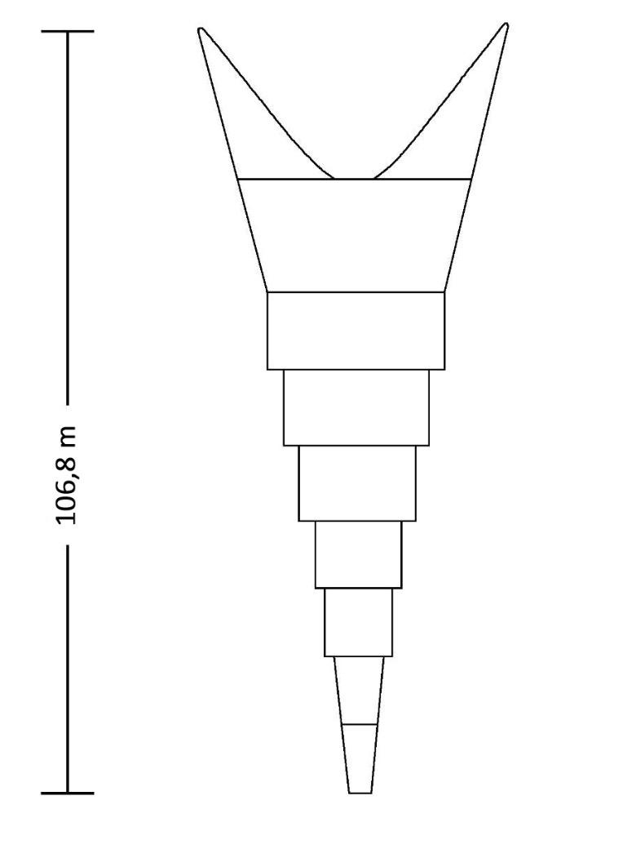

Figura 2. Plano general de la red Omega 200 para pesca de krill antártico.

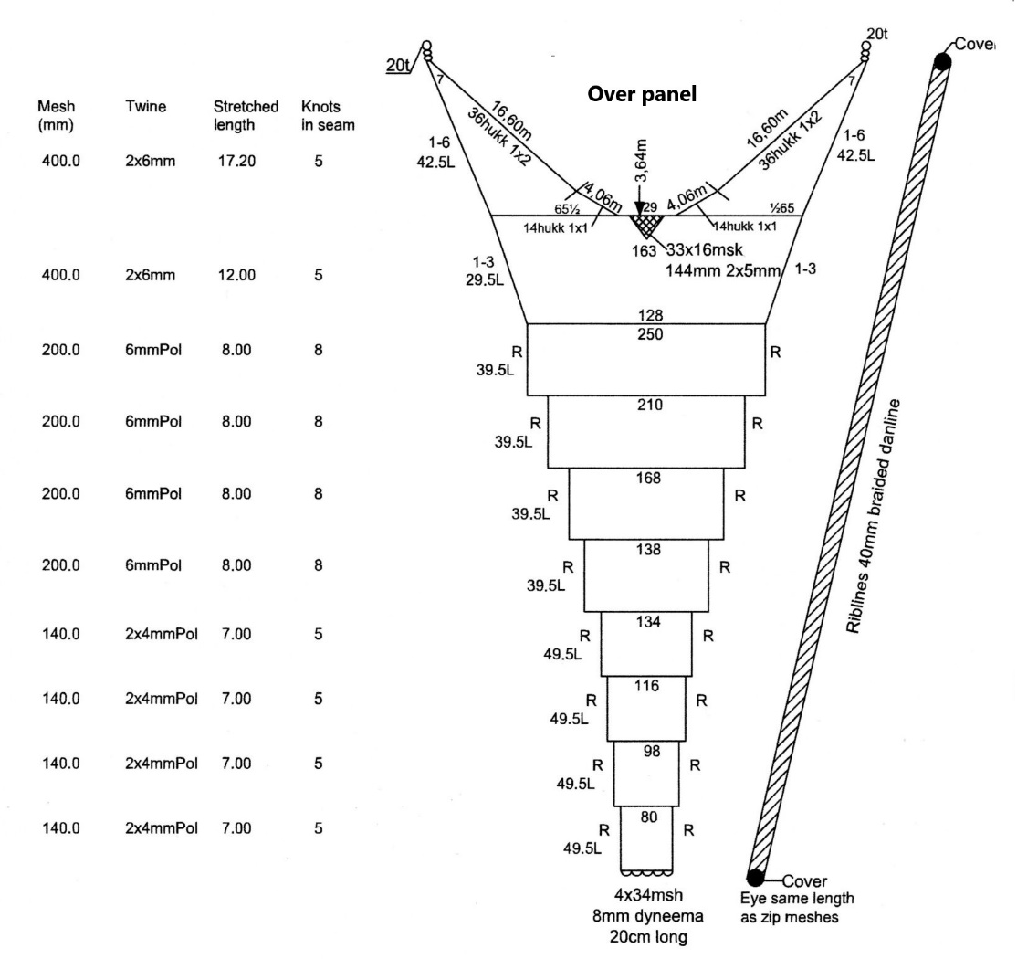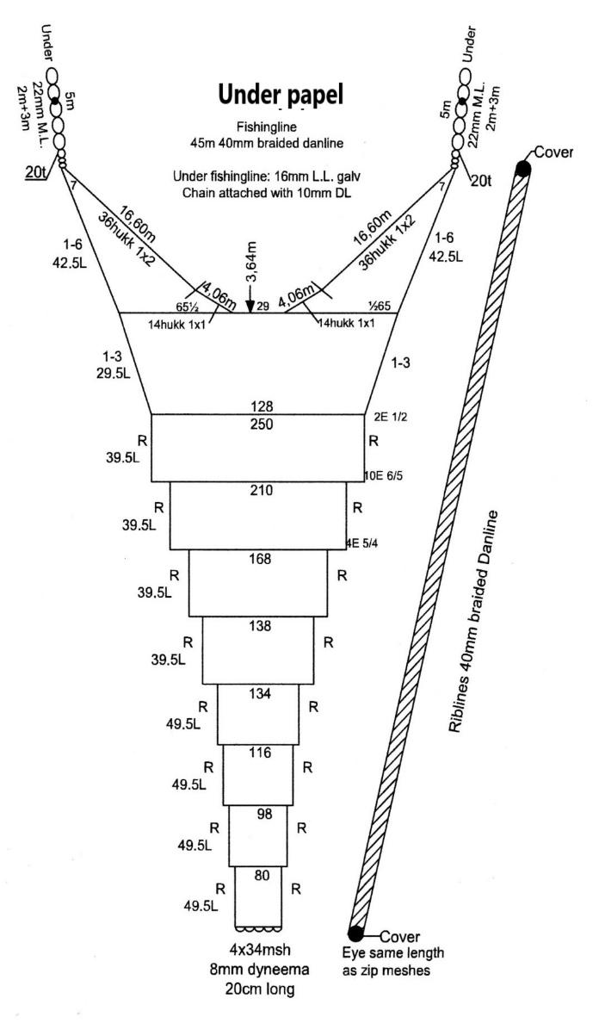

Figura 3. Plano general de la red Omega 7 - 250 para pesca de krill antártico (panel superior e inferior).
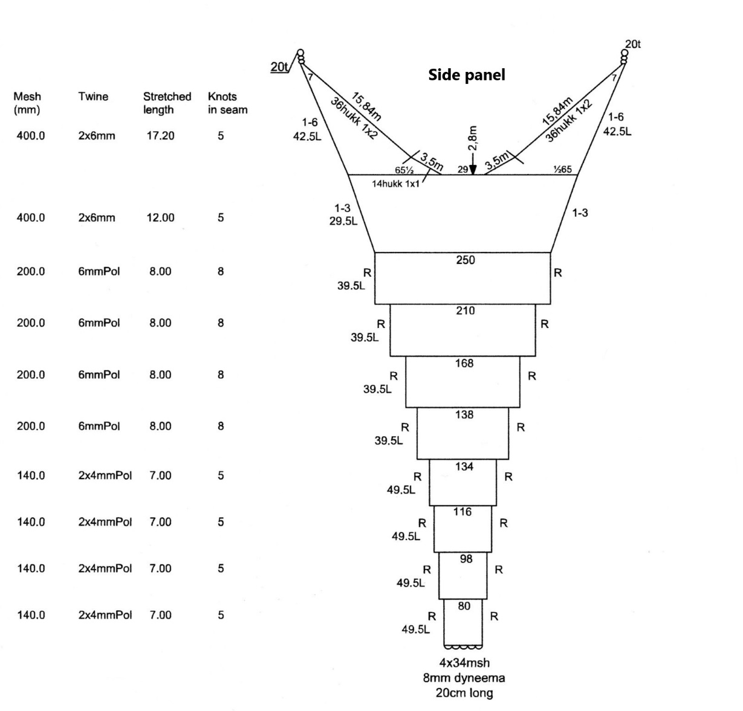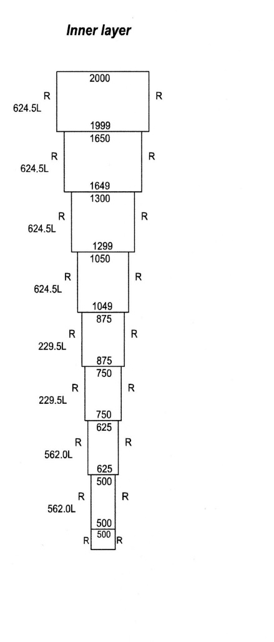

Figura 4. Plano general de la red Omega 7 - 250 para pesca de krill antártico (panel lateral e interno

